5 класс
Входная диагностика
1 вариант
- как назывался главный храм Акрополя в Афинах?
- выберите правильный ответ жилищ народов мира.
А) хата 1) горцы
Б) изба 2) степь
В) юрта 3) Украина
Г) сакля 4) средняя полоса
3. перечислите великие темы искусства.
2 вариант
- назовите национальную одежду японцев, греков.
- выберите правильный ответ.
А) отапливаемый жилой крестьянский дом 1) наличник
Б) столб, опора для перекрытия 2) акрополь
В) украшенное обрамление окна 3) изба
Г) укрепленная часть древнегреческого города 4) колонна
3. перечислите великие темы искусства.
Итоговая диагностика
1 вариант
- ДПИ – это…
- перечислите древнерусские символы – обереги.
- в чем сходство и различие Дымковской и Филимоновской игрушки?
- понятие «костюм»-
- перечислите виды современного декоративного искусства

2 вариант
- ДПИ – это…
- какие украшение крестьянского дома вы знаете?
- в чем сходство и различие Гжельской и Городецкой росписи?
- герб это …
- перечислите виды современного декоративного искусства.

6 класс
Входная диагностика
(1 полугодие)

- В каком жанре создана картина И.Левитана «Золотая осень»?
А) батальный;
Б) анималистический;
Г) пейзаж;
Е) натюрморт.

- Какое из перечисленных ниже понятий относится к жанру изобразительного искусства:
А) гравюра;
Б) портрет;
Г) скульптура
Е) фреска.

- Что является основным в художественном языке графики?
А) линия;
Б) цвет;
Е) штрих;
Г) карандаш;
- Назови конструктивные, декоративные и изобразительные виды искусства. Что между ними общего? Как они различаются по назначению в жизни людей?

6 класс
Итоговая диагностика
(2 полугодие)

- Для создания, каких произведений наиболее важно знание законов линейной перспективы?
А) изделия народных промыслов;
Б) икона;
Е) скульптура;
Г) городской пейзаж.

- Какие жанры в изобразительном искусстве тебе известны?
Подумай, какие жанры характерны для скульптуры, а какие нет и почему. А для графики?

- Соотнеси произведения искусства и автора:
К. Брюллов «портрет М.И. Лопухиной»
В. Серов «Прогулка»
Леонардо да Винчи «портрет Е.В. Давыдова»
И. Кипренский «Джоконда»
М. Шагал «Всадница»
В. Боровиковский «Девочка с персиками»
А. Саврасов «Рожь»
И. Шишкин «Грачи прилетели»

6 класс
Входная диагностика
- полугодие)

1. В каком жанре создана картина И.Левитана «Золотая осень»?
А) батальный;
Б) анималистический;
Г) пейзаж;
Е) натюрморт. ( 1балл)

2.Какое из перечисленных ниже понятий относится к жанру изобразительного искусства:
А) гравюра;
Б) портрет;
Г) скульптура
Е) фреска. (1 балл)

- Что является основным в художественном языке графики?
А) линия;
Б) цвет;
Е) штрих;
Г) карандаш; (1балл)
- Исключи лишнее: Гжель, Хохлома, Оригами, Жостово, Батик, Городец (2балла)

6 класс
Итоговая диагностика
- полугодие)
1.Для создания, каких произведений наиболее важно знание законов линейной перспективы?
А) изделия народных промыслов;
Б) икона;
Е) скульптура;
Г) городской пейзаж. (1 балл)

2.Перечислите жанры ИЗО (изобразительного искусства) ( 1балл)

3.Как называется художник изображающий животных? (1балл)

4.Соотнеси произведения искусства и автора:
К. Брюллов | «Джоконда»
В. Серов | «Девятый вал»
Леонардо да Винчи | «Грачи прилетели»
А. Саврасов | «Девочка с персиками»
И. Шишкин | «Последний день Помпеи»
Айвазовский | «Рожь»
(2 балла)
Ключ к заданиям 6 класса
Входная диагностика.
1 пейзаж
2.портрет
3. А, Е, Г
4. Батик, оригами

Итоговая диагностика.
1. Г
2. Портрет, пейзаж, натюрморт, анималистический, картина
3. анималист
4.
К. Брюллов | «Последний день Помпеи»
В. Серов | «Девочка с персиками»
Леонардо да Винчи | «Джоконда»
А. Саврасов | «Грачи прилетели»
И. Шишкин | «Рожь»
Айвазовский | «Девятый вал»

Критерии входной контрольной диагностики:
1 вопрос
Знать жанры ИЗО
Уметь узнавать изученные произведения искусства
Использовать на уроках литературы, истории, ИЗО;
2, 3 вопросы
Знать основы ИЗОграмоты
Уметь определять средства выразительности
Использовать в дальнейшей творческой деятельности;
4 вопрос
Знать основные виды народных промыслов
Уметь ориентироваться в многообразии народных промыслов
Использовать в дальнейшей творческой деятельности;
Критерии итоговой контрольной диагностики:
1 вопрос
Знать основы ИЗОграмоты
Уметь определять средства выразительности
Использовать в дальнейшей творческой деятельности;
2 вопрос
Знать жанры ИЗО
Уметь узнавать изученные произведения искусства
Использовать на уроках литературы, истории, ИЗО;
3 вопрос
Знать выдающихся представителей русского искусства и их основные произведения
Уметь узнавать изученные произведения
Использовать: определять и соотносить автора картины и произведение;
7 класс
Входная диагностика
(1 полугодие)
- Назови пять видов пластических искусств.
- На каком языке «говорят»:
А) живопись
Е) графика
Б) скульптура
- Как называется жанр, посвящённый изображению животных?
- Композиция – это…
А) изображение предметов
Б) конструирование объектов
Г) изучение закономерностей
- Назовите цвета цветового круга.
- Назовите ахроматические цвета:
А) белый, синий, красный;
Б) серый, белый, чёрный;
Г) чёрный, серый, жёлтый.

7 класс
Итоговая диагностика
(2 полугодие)
1. Изображение человека в живописи, скульптуре, графике называется………
2. Изображение исторических событий называется……………………жанром.

3.Изображение военных событий называется ……………………...….. жанром.

4.В произведениях, какого художника часто можно встретить сказочных героев?
А) В.И. Баженов,
Б) Ф.С. Рокотов;
Г) В. Ван Гог;
Е) В.М. Васнецов.
5.Соотнесите название картины и автора:
И. Репин «Троица»
К. Брюллов «Бурлаки на Волге»
А.Рублёв «Сикстинская мадонна»
Рафаэль Санти «Последний день Помпеи»

Контрольно-измерительные материалы
5 класс

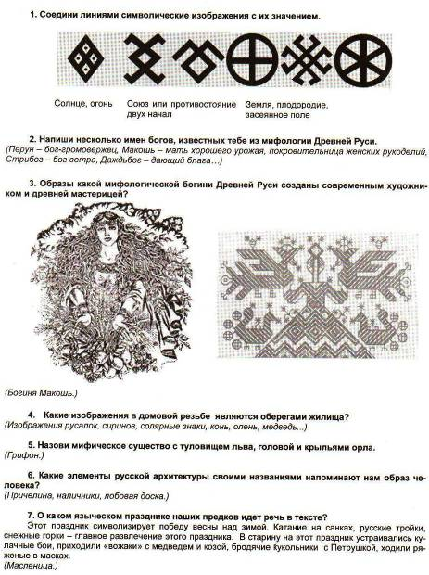

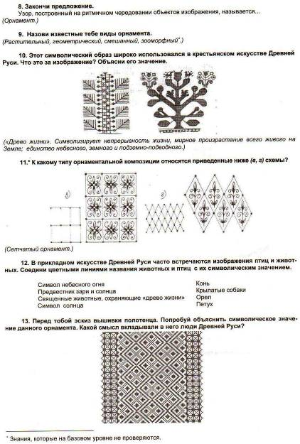
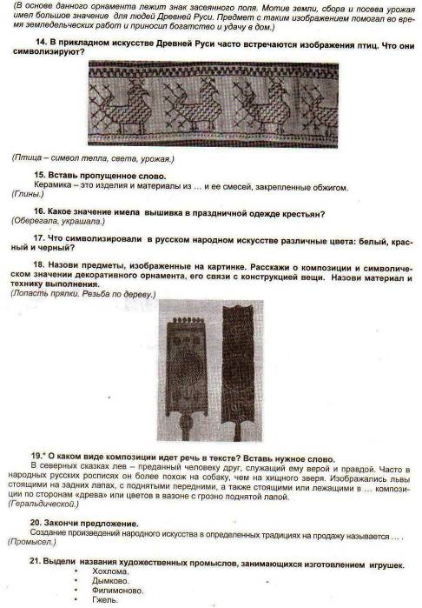

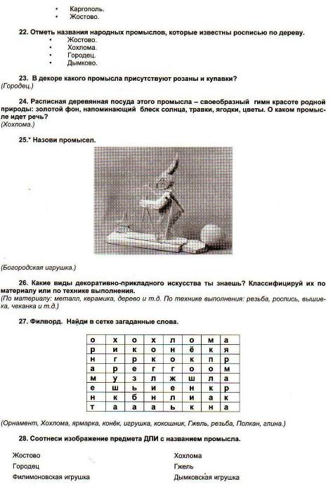
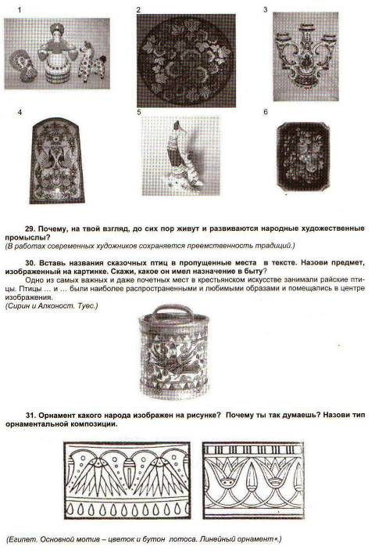

6 класс

